Проектное задание №3. Диаграммы состояний и деятельности.
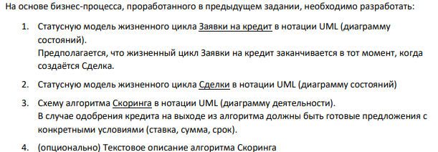
- Диаграмма состояний «Заявки на кредит»
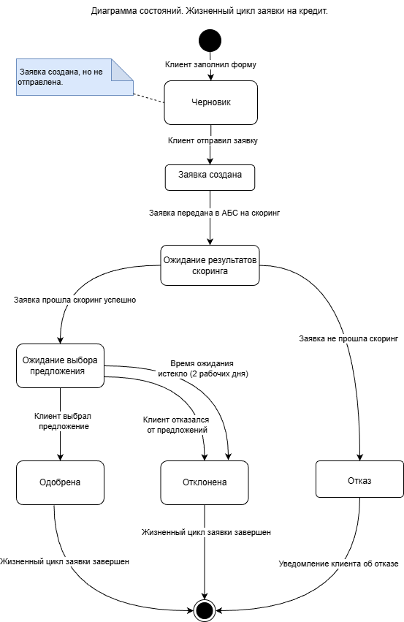
- Диаграмма состояний «Сделки»
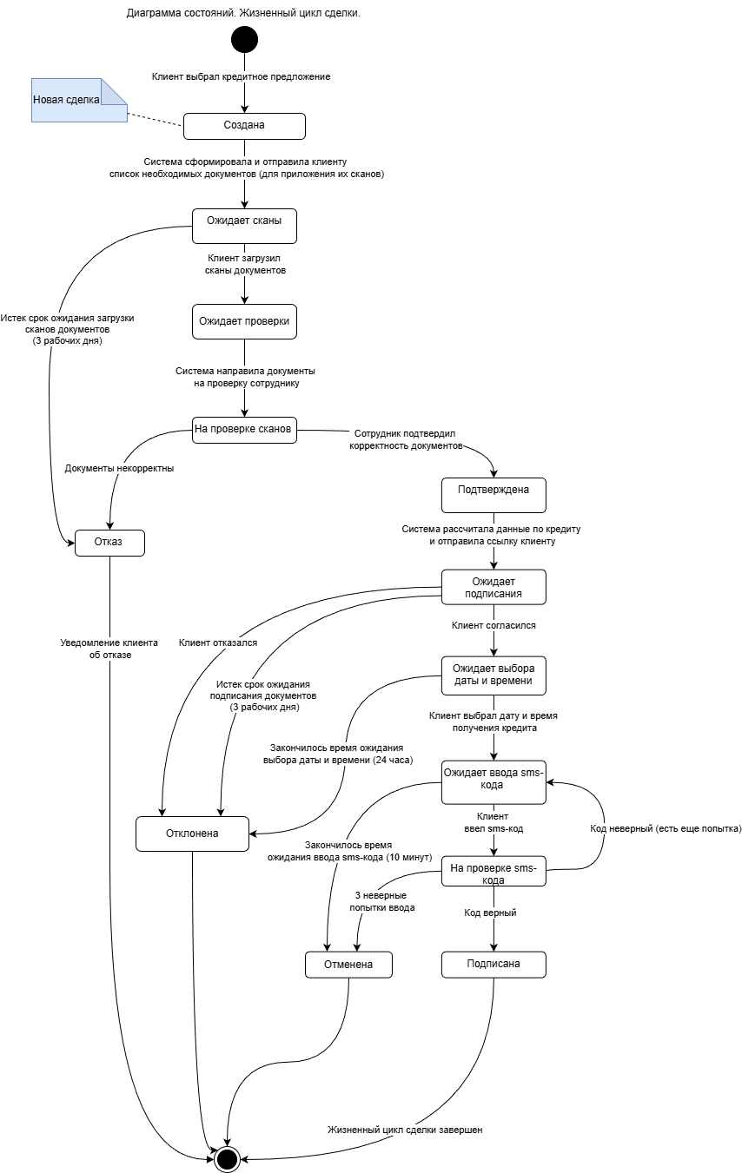
- Диаграмма деятельности «Скоринга»
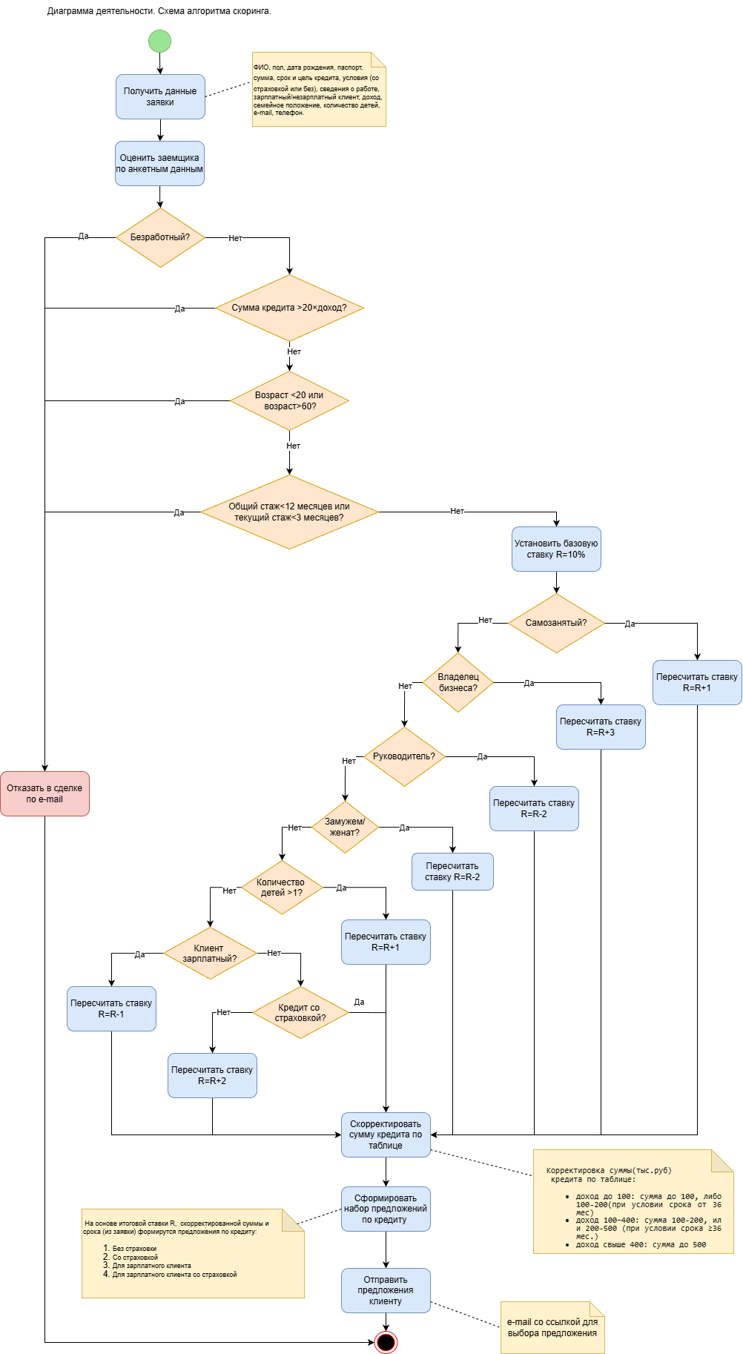
- Текстовое описание алгоритма скоринга

- Входные данные
На вход алгоритм получает анкетные данные заявки на кредит:
- ФИО, пол, дата рождения, паспортные данные
- Сумма и срок кредита, условия кредита (со страховкой, без страховки), цель кредита (покупка недвижимости, приобретение автомобиля, оплата обучения и т.д.)
- Сведения о работе: место работы, рабочий статус (безработный, самозанятый, владелец бизнеса или другое), вид деятельности, позиция на работе (руководитель и т.д.), ежемесячный доход, выбор зарплатный или незарплатный клиент, общая дата начала работы, дата начала работы на текущем месте.
- Семейное положение, количество детей
- Телефон, e-mail.

- Основная часть

  - Оценка заемщика по анкетным данным
Далее происходит оценка заемщика на основе его анкетных данных, указанных в заявке на кредит. В ходе оценки принимается решение в выдаче или отказе в кредите на основе условий, представленных в Таблице 1.
Таблица 1 – Отказные условия
Фактор | Условие | Действие
Рабочий статус | Безработный | Отказ
Сумма займа больше, чем 20 ежемесячных доходов | Да | Отказ
Возраст <20 или возраст >60 | Да | Отказ
Общий стаж <12 или текущий стаж<3 месяцев | Да | Отказ
Далее устанавливается базовая ставка R = 10%. После чего происходит корректировка ставки по Таблице 2.
Таблица 2 – Корректировка ставки
Фактор | Условие | Действие
Рабочий статус | Самозанятый | R=R+1
 | Владелец бизнеса | R=R+3
 | Иной вариант | Ставка без изменений
Позиция на работе | Руководитель | R=R-1
 | Иной вариант | Ставка без изменений
Семейное положение | Замужем/женат | R=R-2
 | Иной вариант | Ставка без изменений
Количество детей больше 1? | Да | R=R+1
 | Нет | Ставка без изменений
Клиент зарплатный? | Да | R=R-1
 | Нет | Ставка без изменений
Кредит со страховкой? | Да | Ставка без изменений
 | Нет | R=R+2
2.2 Корректировка суммы кредита по таблице
В зависимости от дохода и срока кредита допустимая сумма корректируется по следующей таблице:
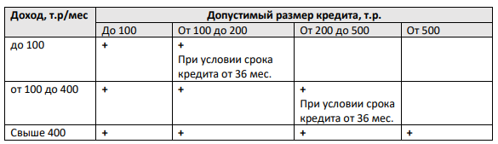
- Формирование предложений по кредиту
На основе итоговой ставки R, скорректированной суммы и срока кредитования формируются 4 варианта кредита:
1. Без страховки (ставка+2%)
2. Со страховкой (ставка без изменений)
3. Для зарплатного клиента (ставка -1%)
4. Для зарплатного клиента со страховкой (ставка -1%)
- Выход из алгоритма
На выходе клиенту отправляется e-mail со ссылкой для выбора одного из набора предложений по кредиту. Если был отказ – процесс завершается с отказом. Клиенту направляется e-mail с уведомлением об отказе.

